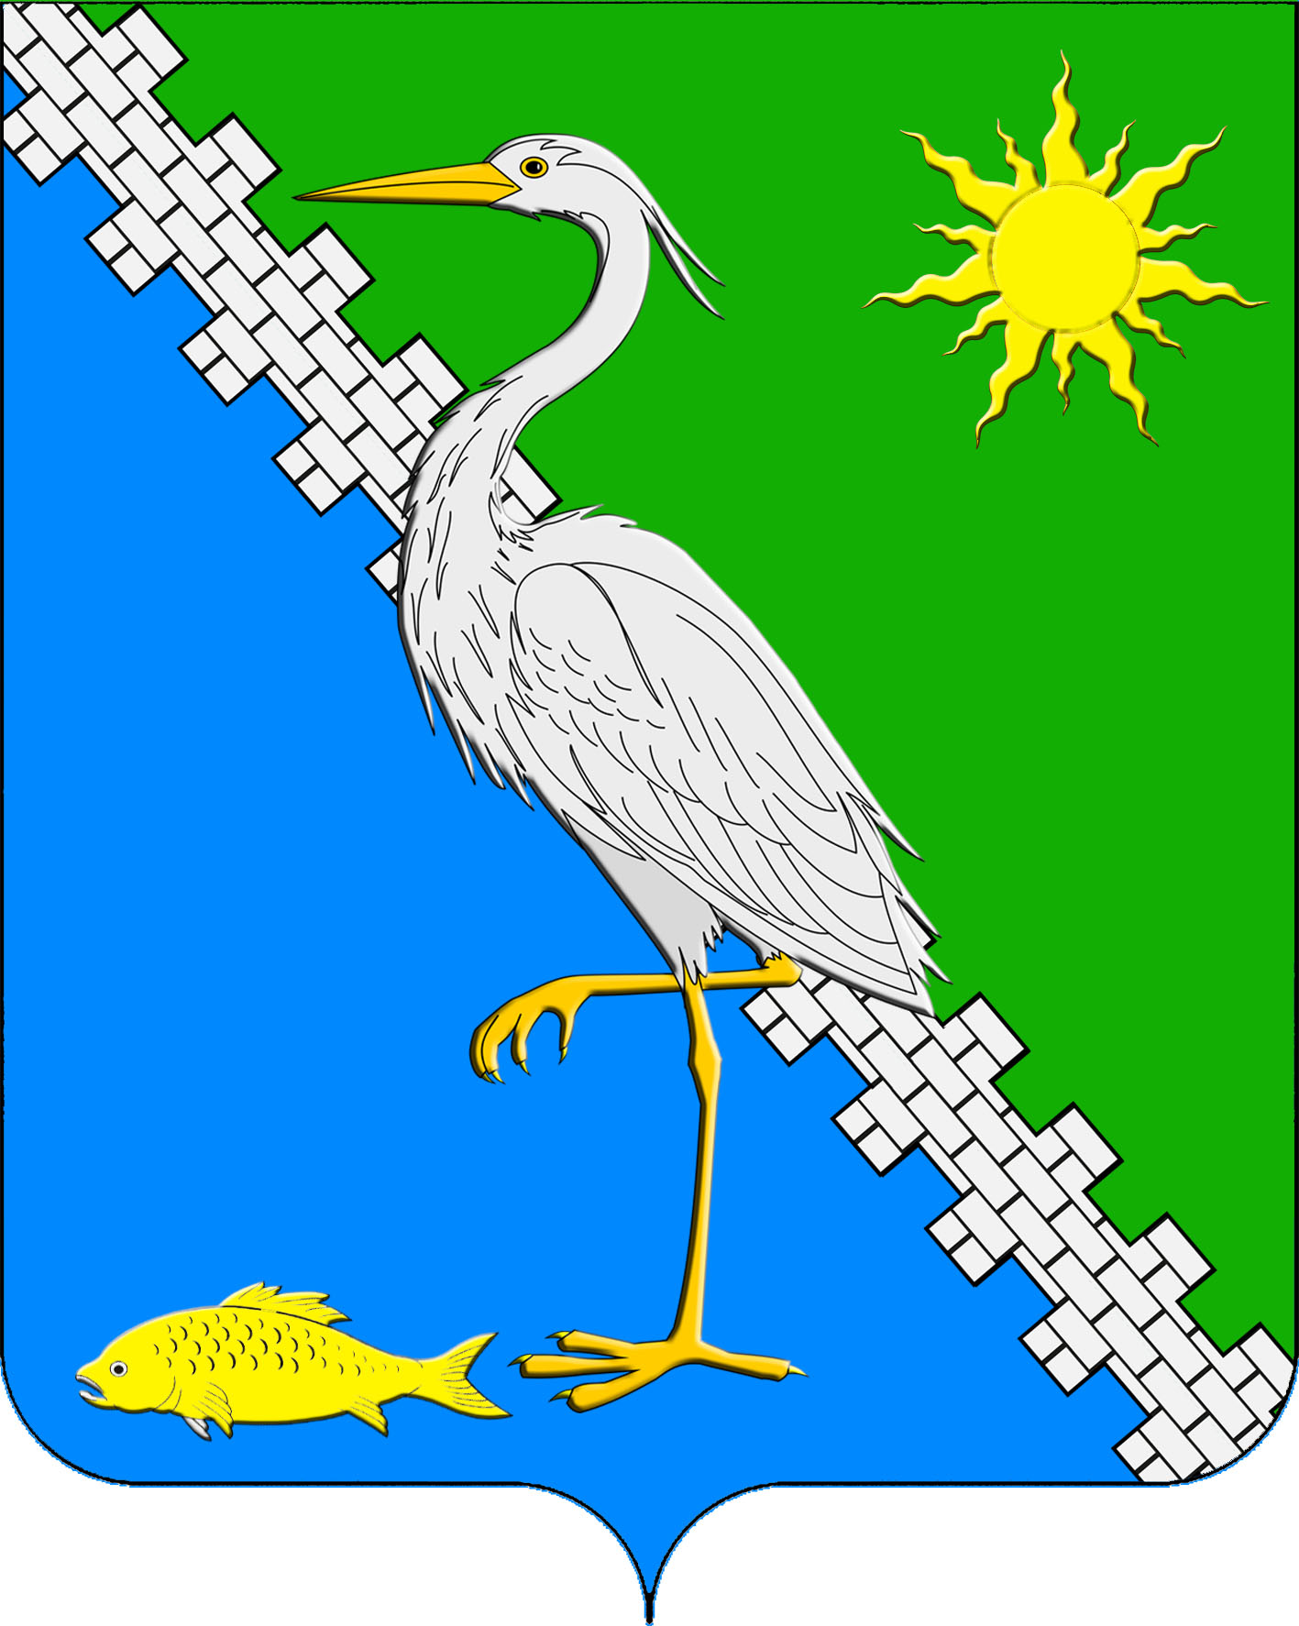
АДМИНИСТРАЦИЯ ЮЖНОГО СЕЛЬСКОГО ПОСЕЛЕНИЯ КРЫМСКОГО РАЙОНА

ПОСТАНОВЛЕНИЕ

от 14.01.2025 № 02
поселок Южный

Об утверждении перечня объектов муниципального имущества, находящегося в собственности Южного сельского поселения
Крымского района, в отношении которого планируется
заключение концессионных соглашений, на 2025 год

В соответствии со статьей 132 Гражданского кодекса Российской Федерации, частью 3 статьи 4 Федерального закона от 21 июля 2005 года № 115-ФЗ «О концессионных соглашениях», уставом Южного сельского поселения Крымского района, п о с т а н о в л я ю:
- Утвердить перечень объектов муниципального имущества, находящегося в собственности Южного сельского поселения Крымского района, в отношении которого планируется заключение концессионных соглашений, на 2025 год (приложение).
2. Ведущему специалисту администрации Южного сельского поселения Крымского района О.В.Маркиной разместить настоящее постановление на официальном сайте администрации Южного сельского поселения Крымского района в информационно-телекоммуникационной сети Интернет.
3. Постановление вступает в силу со дня подписания.

Глава Южного сельского поселения
Крымского района А.А. Ниниев

Приложение
к постановлению администрации
Южного сельского поселения
Крымского района
от 14.01.2025 № 02

ПЕРЕЧЕНЬ
объектов муниципального имущества, находящегося в собственности Южного сельского поселения Крымского района, в отношении которого планируется заключение концессионных соглашений на 2025 год

№п/п | Наименование объекта | Место расположения объекта | Протяженность | Реквизиты документа | Вид работ в рамках соглашения
1 | Строительство газопровода высокого давления к х. Черноморский с установкой ШРП № 1 и ШРП № 2 и газопровода низкого давления в х. Черноморский Крымского района Краснодарского края | Краснодарский край, Крымский район, хутор Черноморский | 7080 м | Собственность 23:15:0000000:2138-23/227/2021-1 от 29.12.2021 | Объект газоснабжения

Глава Южного сельского поселения
Крымского района А.А. Ниниев

